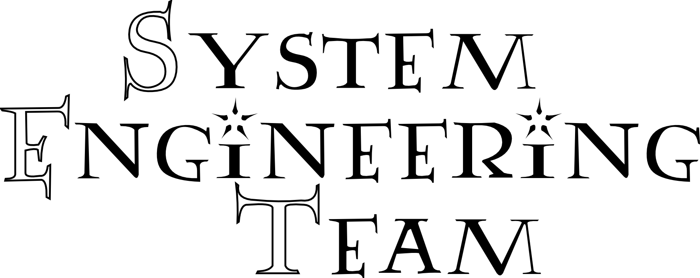

システム工学研究会
http://www.sysken.net

本日４月１日に G3301でクイズ大会をします！
新入生の皆さんは場所が分からないと思うので、まずはAITプラザへ！
当サークルは、30年以上の歴史を誇り、システム工学を総合的に学習、実践することを目的としています。
研究発表の場である工科展への出品や、他大学の方も招いて行う講習会、サーバ運営、回路の設計･製作、中高生へのIT教育等活動等、多岐に渡ります。
昨年度はMake Tokyo Meeting04に出品をし、多くの方に当研究会の作品を評価して頂きました。今年度は学部公認のパソコン相談室を開設し、活動の場を広げていきます。
また、親睦を深めるためにＢＢＱや合宿、小旅行、ドライブ等の活動を行っています。

設備の充実にも力を入れており、最新のCPUであるCorei7搭載PCや、電子工作のための工具等、あらゆる活動をサポートします。
普段は部室に集まって各々自由な活動をしています。プログラミングをする人や回路をいじっている人、おしゃべりを楽しむ人等色々です。
パソコン初心者でも全く問題ありません。必要なものはやる気です！
沢山の入会をお待ちしています！

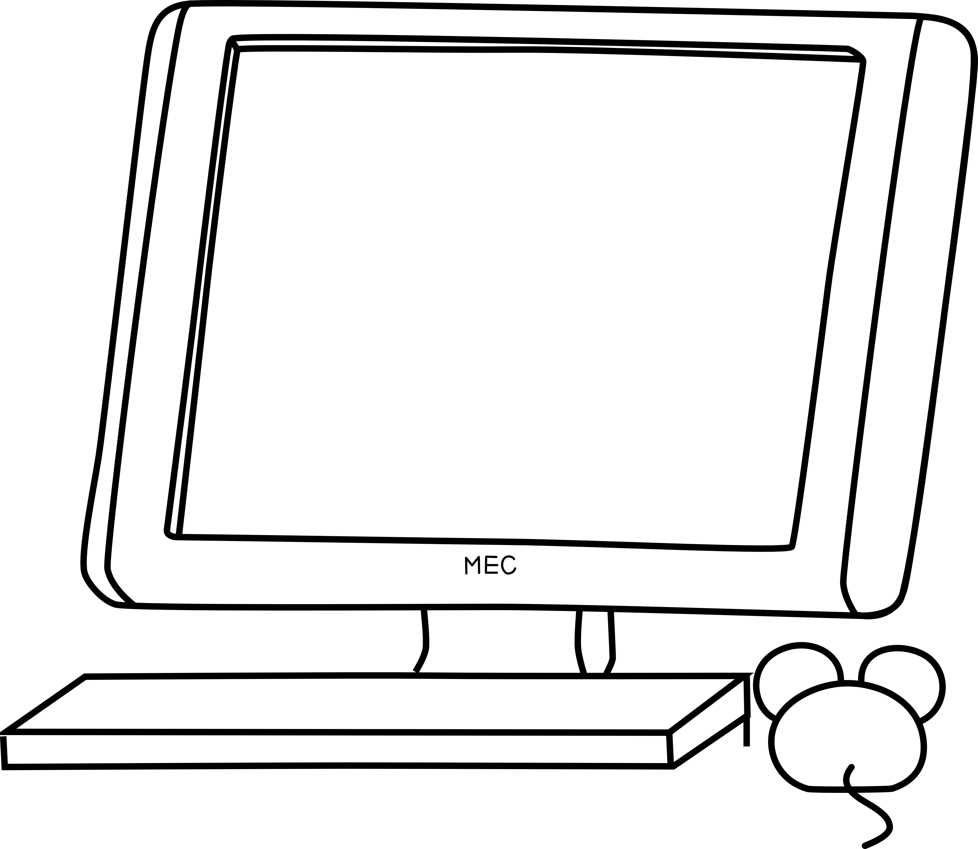
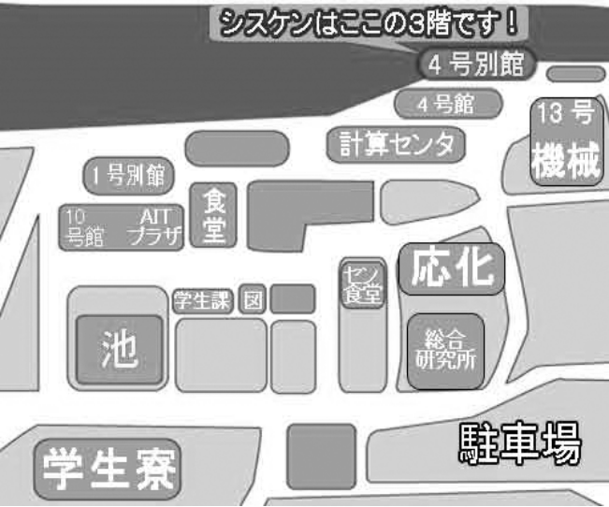
システム工学研究会
場所：4号館別館3階小田研究室
TEL：080-5123-9689(会長)
e-mail：j08055jj@aitech.ac.jp
MAP

